Actividad 1: Requisitos mediante mapeo de historias de usuario y wireframes

Objetivos

Con esta actividad pondrás en práctica una forma de abordar los requisitos de un sistema, utilizando las técnicas de user story mapping y la creación de wireframes. Para ello, haremos uso de una aplicación ya desarrollada sobre la que inferiremos los requisitos principales, detallaremos alguna historia de usuario y generaremos un mockup o wireframe de alguna de las pantallas.

Para plasmar las historias de usuario y los wireframes, podrás seleccionar la plataforma que quieras, justificando tu decisión y aprendizaje (qué aspectos valoras mejor y cuáles han sido más difíciles).

Descripción de la actividad

Pet-Clinic es un proyecto de ejemplo clásico para aprender a programar con el framework Spring de Java. Instalando Java, un cliente Git y Maven, desde su repositorio GitHub, podemos descargar el mismo y ejecutarlo con estos pasos:

- git clone https://github.com/spring-projects/spring-petclinic.git
- cd spring-petclinic
- ./mvnw package (mvnw.cmd package en sistemas Windows)
- java -jar target/*.jar (en la versión actual es java -jar target/spring-petclinic-2.6.0-SNAPSHOT.jar pero revisa la versión cuando lo descargues)

Accede al repositorio Git a través del siguiente enlace:
https://github.com/spring-projects/spring-petclinic

Si lo prefieres, puedes usar Docker o directamente ver la versión en la nube del proyecto tal y como sale en la documentación del repositorio GitHub.

Si accedes al siguiente enlace se puede visualizar la pantalla del sistema: http://localhost:8080/

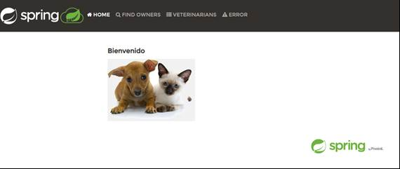

A nivel global, la aplicación es de acceso público (no requiere login) y sobre el menú superior podemos ver las funciones principales:

- Home: ver la pantalla principal.
- Gestor de propietarios de mascotas.
- Buscar.
  - Ver listado.
  - Ver ficha de propietario: editar ficha de propietario, añadir nueva mascota al propietario y ver ficha de mascotas asociadas (editar ficha de mascota, añadir visita de mascota a veterinario).
- Añadir.
- Gestor de veterinarios.
- Ver listado.
- Error (solo como muestra de cómo sacar mensajes de error, no aporta funcionalidad alguna).

Existen otras muchas versiones del sistema Pet-Clinic, que extienden tanto la parte tecnológica (cubriendo desde nuevos lenguajes para el front-end como arquitecturas de microservicios) como la parte funcional (añadiendo API REST incorporando gestión de usuarios y roles).

Si quieres, puedes verlos en la comunidad Pet-Clinic, aunque para esta
práctica puedes basarte en el proyecto simple, en el siguiente enlace:
https://spring-petclinic.github.io/

Tras ejecutar el sistema, podrás identificar los principales requisitos funcionales que cubre. En esta práctica, debes:

- Identificar y analizar qué plataforma de gestión de requisitos que soporte historias de usuario se adapta a tu necesidad.
- Definir con la misma tu visión de user story mapping de las funcionalidades que tiene el Pet-Clinic. Ordénelas en un mapa de historias de usuario para cubrir al menos dos versiones, una que fuera un producto mínimo viable y otra la actual.
- Detallar al menos una historia de usuario con información más detallada que explique la funcionalidad desde la perspectiva del usuario.
- Identificar y analizar qué plataforma de wireframes se adapta a tu necesidad.
- Diseñar un wireframe de la pantalla de la ficha de un propietario de mascota (no tiene que coincidir exactamente con la que se ha desarrollado, puedes plantear tu solución).

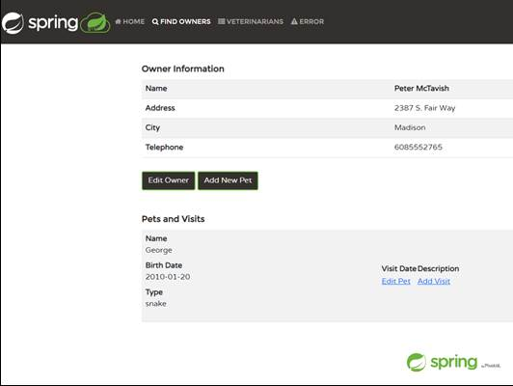

- Documentar el proceso y justificar tu elección de plataformas y tu aprendizaje y dificultades.

Entrega de la actividad

La entrega consistirá en un único fichero comprimido que debe contener lo siguiente:

- Memoria técnica del trabajo realizado, que exponga el proceso y comenzando por la justificación de la elección de plataformas. Extensión máxima de veinticinco páginas en un documento PDF, tipo de letra Georgia, tamaño 11 e interlineado 1,5.
- Capturas de pantalla o enlaces que permitan evidenciar el trabajo realizado con las plataformas de user story mapping.
- Capturas de pantalla o enlaces que permitan evidenciar el trabajo realizado con las plataformas de wireframes.
- Apartado final de conclusiones con tu valoración personal de aprendizaje, qué aspectos valoras mejor del proceso y cuáles han sido más difíciles.
- Si las plataformas utilizadas permiten su exportación y se pueden aportar los ficheros fuente de estas, pero en todo caso es necesario incluir o capturas de pantalla o enlaces en la memoria que permitan evidenciar el trabajo sin necesidad de instalar todas las plataformas utilizadas.

